**Projet GSB**

Page d’accueil : la route / (index)

Si on est déjà connecté on peut rentrer dans la page , sinon on est redirigé vers le login.

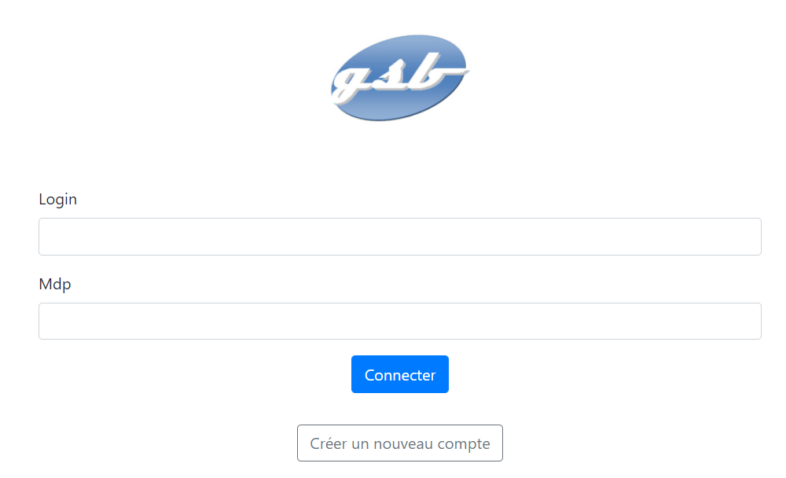

On a la possibilité de se connecter ou se créer un compte

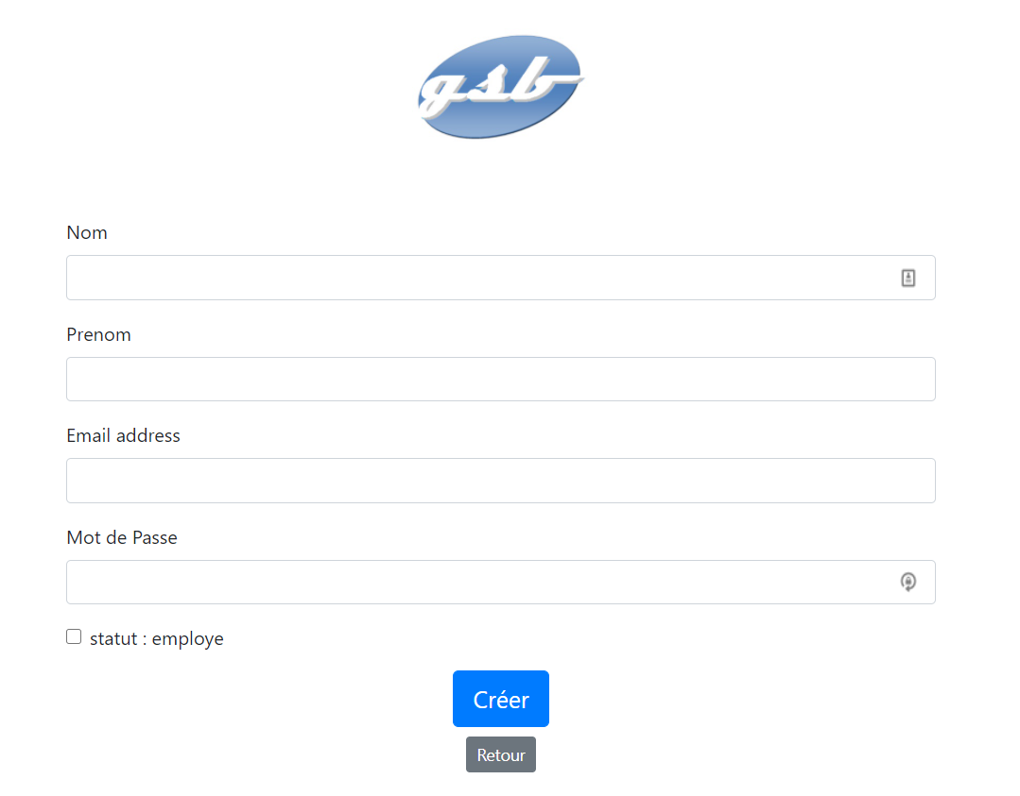

On peut ici donc créer un compte et si checkbox statut va déterminer si il est employé ou visiteur.

On va avoir différents vue de page selon le statut de la personne qui se connecte.

Vue Pour un Employé

L’employé peut :

Se déconnecter

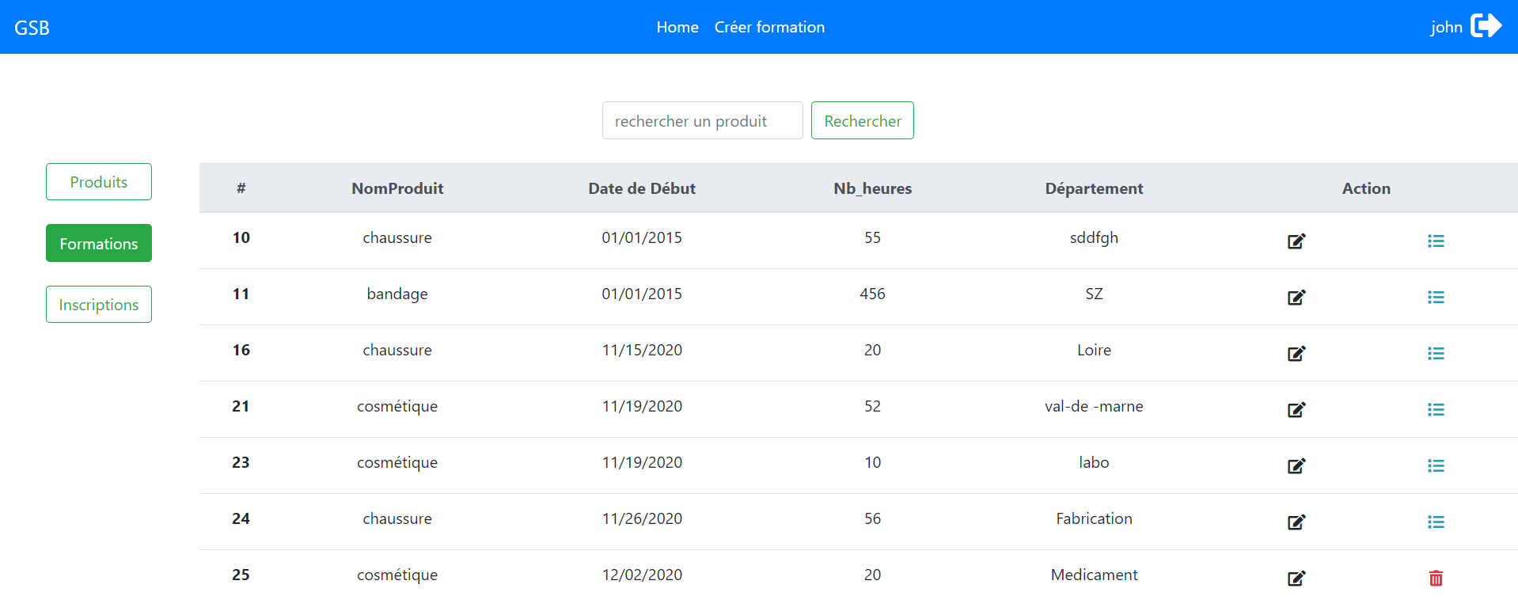

* créer une formation
* Consulter toutes les formations, Inscriptions et produits.
* Modifier, Effacer (il ne peut effacer une formation dans laquelle il y a déjà une inscription)

Menu produits

Voir tous les produits

Et il y a un bouton créer une formation, par laquelle on peut s’inscrire par produit ou directement en haut de la page créer formation.

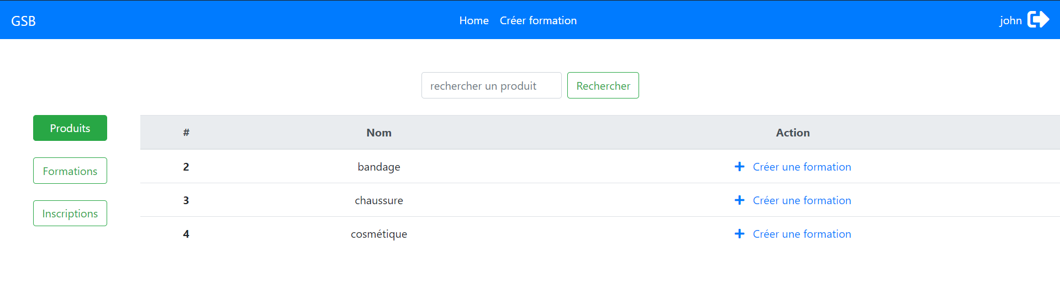

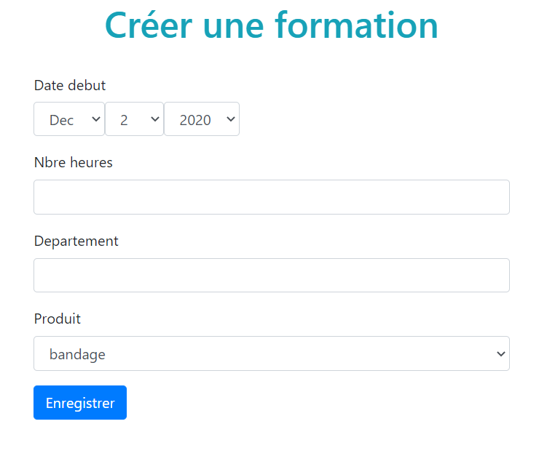

Menu Inscription

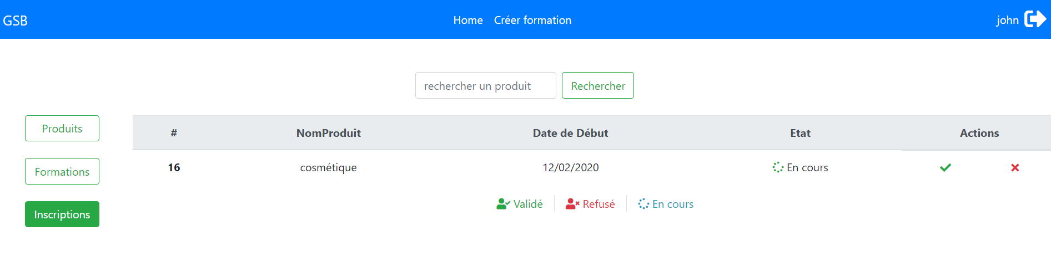

Il peut consulter toutes les inscriptions qui sont en cours, et il peut éventuellement valider ou refuser.

Vue Pour Un Visiteur

Menu Formation

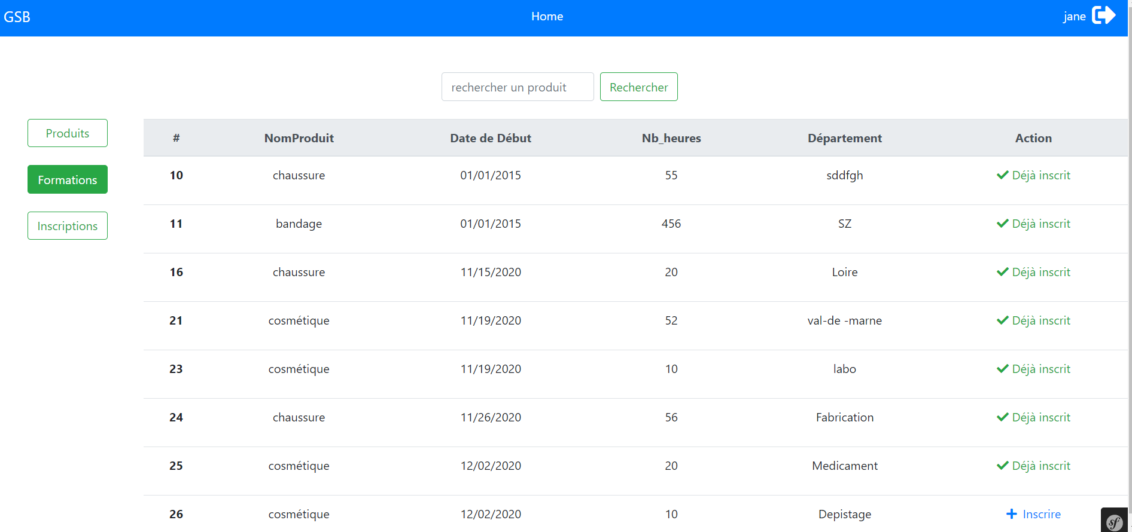

Un visiteur peut :

* Consulter tous les formation
* inscrire à une formation

Menu Inscription

Il peut consulter toutes ses inscriptions de et son état (validé , refusé ou encours )

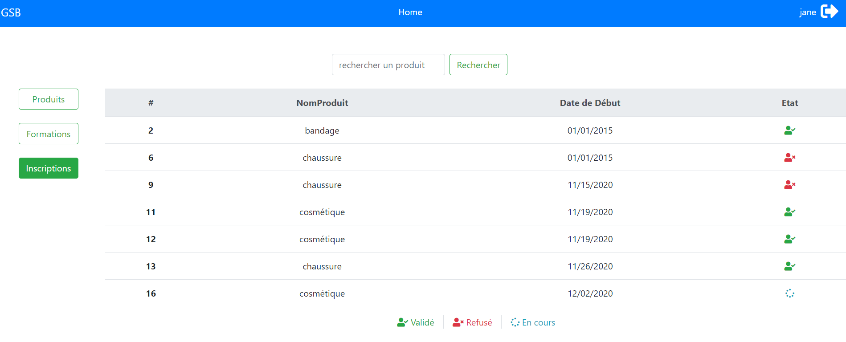

Fonctionnalité supplémentaire

Rechercher d’un produit

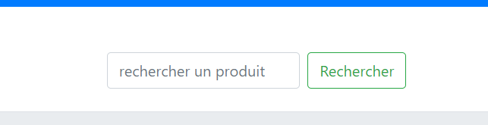

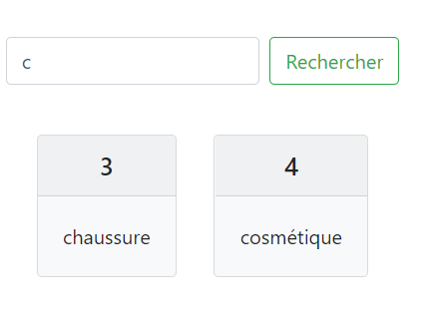

Si c’est un employé , il peut aller créer une formation

Contrôleurs

|  |  |
| --- | --- |
| Nom Contrôleur | Utilité |
| AuthentificationController | */login*  Page d’authentification, (se connecter et créer un compte )  */logout*  Se déconnecter |
| HomeController | Route :  / index  / index , il permet de vérifier si un utilisateur est connecté avec la variable de session  S’il est pas connecté , il envoie vers la page utilisateur si non vers /login  /user/{id} *user*  page d’utilisateur s’il y a bien l’utilisateur est bien authentifié.  Il va récupérer toutes les formation, produits et inscriptions |
| FormationController | Créer , modifier et effacer et inscrire à une formation |
| ApiController | Un REST API  */api/rechercheProduits/{produit}*  Avec la méthode GET  Il permet de récupérer les produits par le nom  Il retourne du Json (une liste d’objets)  */api/createNewEmploye*  Avec la Méthode POST  Pour créer un nouvel employeur ou visiteur |

Schéma Relationnel (BDD)

